

SPRAWOZDANIE

TEMAT: ZASIĘG LODU MORSKIEGO WOKÓŁ ANTARKTYDY NA PRZESTRZENI LAT

Autor: Filip Hałys

Kierunek: Geoinformatyka

Wydział: Wydział Geologii, Geofizyki i ochrony środowiska

1. Cel Projektu

Celem projektu jest wykonanie animacji GIF ukazującej zmiany zasięgu lodu wokół Antarktydy na przestrzeni analizowanego czasu. Czas ten mieści się w przedziale; od   
26 października 1978 roku do 16 maja 2009 roku. Przed wykonaniem animacji zamiarem było zapoznanie się z minimalnym zasięgiem lodu, czyli z kształtem Antarktydy. W celu wykonania animacji kluczowe było znalezienie modelu matematycznego zasięgu lodu w funkcji czasu (zwracając szczególną uwagę na próbkowanie w czasie i możliwość niewystępowania lodu dla danego kąta).

2. Wykonanie projektu

Na początku skupiono się na wykonaniu wykresu ukazującego minimalny zasięg lodu wokół Antarktydy. W tym celu do programu RStudio zaimportowano dane „daily_ice_edge.csv”. Dane te są w postaci ramki danych. Pierwsza kolumna przechowuje datę wykonania pomiaru. Następne kolumny przechowują wartości zasięgu lodu dla różnych stopni (od 0 do 360 z krokiem 1; w celu uniknięcia powtórzenia usunięto ostatnią kolumnę). Zatem każdy wiersz ramki danych przechowuje datę i wartości zasięgu lodu dla każdego kąta. W celu znalezienia minimalnego zasięgu lodu dla każdego kąta posłużono się funkcją colMins (funkcja ta wyszukuje najmniejsze wyrazy w każdej kolumnie macierzy). Następnie zwizualizowano otrzymane wyniki za pomocą funkcji ggplot. Zakres zwizualizowanych danych szerokości geograficznej ograniczono od -90 stopni (90°S) do -60 stopni (60°S). Kod ukazujący krok po kroku przygotowanie danych i ich wizualizacje znajduje się poniżej:

Efekt wizualizacji minimalnego zasięgu lody wokół Antarktydy przedstawia *(Rys.1).*

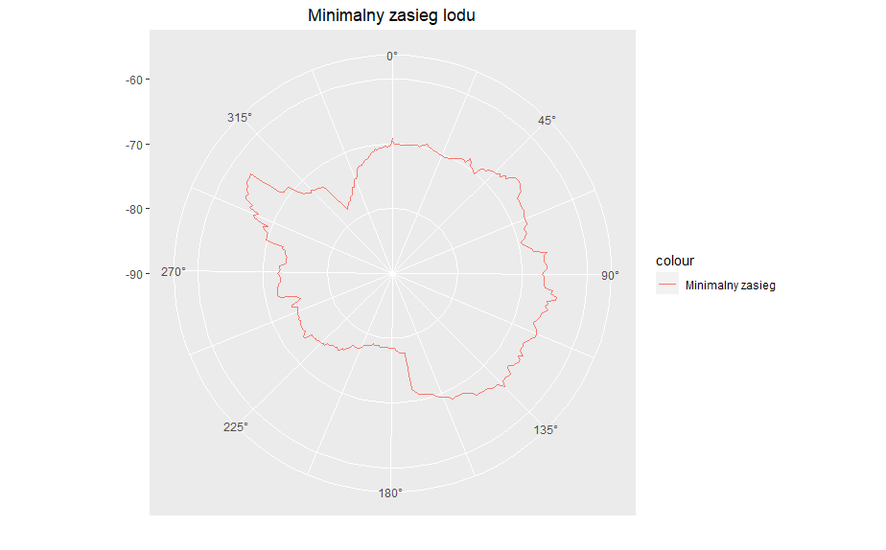

*(Rys. 1) Minimalny zasięg lodu wokół Antarktydy w badanym zakresie czasu*

Następnie wykonano animację zmieniania się zasięgu lodu. W tym celu wygenerowano niespełna 10 000 wykresów (za pomocą funkcji ggplot) przedstawiających modele zasięgu lodu. Każdy wykres odpowiada dokładnie jednemu wierszowi z danych "daily_ice_edge.csv" oraz dokładnie jednej klatce w powstałej animacji. Na każdym pojedynczym wykresie umieszczono wygenerowany wcześniej minimalny zasięg lodu, a także zasięg rzeczywisty oraz model matematyczny zasięgu. Modele rzeczywiste są niczym innym, jak wykresami liniowymi ukazującymi zasięg lodu w danym dniu. Modele matematyczne są tylko przybliżeniem analogicznych modelów rzeczywistych (z tego samego dnia). Modele rzeczywiste wykonano poprzez narysowanie linii, w których współrzędną x określono za pomocą kątów (z przedziału 0 do 359 stopni, czyli długość geograficzna), a współrzędną y za pomocą danych zasięgowych (maksymalna szerokość geograficzna do jakiej sięgał lód). Modele matematyczne również wykonano rysując linie, których współrzędne x odpowiadają długości geograficznej. Modele; rzeczywisty i matematyczny różnią się zasięgiem lodu względem szerokości geograficznej. Do obliczenia wymodelowanych matematycznie zasięgów użyto funkcji cos() i sin(). Funkcje te przyjmują argumenty w postaci radianów, więc wewnątrz nich konwertowano wartości długości i szerokości geograficznej z postaci stopniowej do radianowej. Wartości przypisywano do zmiennych odpowiednio; „long” i „latt” Następnie funkcją lm tworzono model regresji liniowej zależności między zasięgiem rzeczywistym, a nowo utworzonymi zmiennymi „long” i „latt”. Następnie obliczano funkcją predict przewidywane wartości zasięgu lodu na podstawie modelu lm. Wykonano dokładnie 9530 takich zestawów modeli (jeden zestaw to jedna klatka), które zostały połączone w animację. Kod pozwalający na stworzenie animacji znajduje się poniżej:

Animację dla pierwszych pięciuset klatek przedstawia *(animacja 1)*:



(animacja 1) – Animacja zmian zasięgu lodu z nałożonymi modelami;   
matematycznym i rzeczywistym

3. Wnioski

Zauważalne jest bardzo wysokie podobieństwo modelu matematycznego i rzeczywistego. Nie są one takie same, gdyż model matematyczny jest tylko przybliżeniem modelu rzeczywistego. Niemniej jednak są one bardzo do siebie zbliżone. Można wnioskować, iż model matematyczny jest modelem, który w bardzo dobry sposób odzwierciedla rzeczywistość. Jedynym mankamentem tego modelu jest fakt, że wartości przewidywane mogą znajdować się za czerwoną linią na animacji *(animacja 1),* czyli linią minimalnego zasięgu lodu. Jest to spowodowane tym, że zaprezentowany model nie rejestruje minimalnego zasięgu, a więc nie potrafi dostosować się do jego granic, więc je przekracza.

4. Bibliografia

<https://www.rdocumentation.org/packages/animation/versions/2.7>

<https://ggplot2.tidyverse.org/reference/>

<https://www.rdocumentation.org/packages/ggplot2/versions/3.4.2>